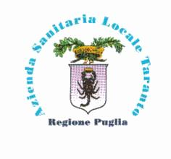
U.O.D.
FORMAZIONE

Corso ECM “Disturbi del comportamento alimentare: complessità clinica, complessità degli interventi”
Data: 15 Marzo 2019
Luogo: Sala Convegni Padiglione S.S. Crocifisso – DSM TA
A: Pignatelli Margherita
UOSD DCA
E-Mail: dsm.uosdca@asl.taranto.it
ASL TARANTO
COGNOME:
NOME:
LUOGO E DATA DI NASCITA:
CODICE FISCALE:
E MAIL:
Professione
……………………………………………………………………
Disciplina
……………………………………………………………………
DIPARTIMENTO
STRUTTURA COMPLESSA
UNITA’ OPERATIVA-SERVIZIO-UFFICIO:
INDIRIZZO PRIVATO:
TELEFONO:
IL RICHIEDENTE
____________________
IL DIRETTORE AUTORIZZA
(Solo per i dipendenti ASL)
______________________________

__________________

VISTO IL COORDINATORE O DIRIGENTE
(Solo per i dipendenti ASL)
__________________

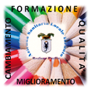Il corso è accreditato ECM N 4732 N 7 CREDITI dal Provider 3850-33

I dati acquisiti dall’UOD Formazione attraverso il presente modulo di iscrizione saranno trattati esclusivamente per gli adempimenti amministrativi e organizzativi conseguenti alla richiesta di partecipazione, compresa la trasmissione dei dati per l’attribuzione dei crediti ecm. Il trattamento dei dati
avverrà sia in forma cartacea che elettronica nel rispetto del D.L. della Privacy 196/2003 art. 7 e 13. L’informativa Privacy completa è consultabile presso l’UOD Formazione.
Per Informazioni contattare la Segreteria Organizzativa al numero 0994585029 il Martedì dalle 10:00 alle 12:00 ed il Giovedì dalle 15:00 alle 17:00.

